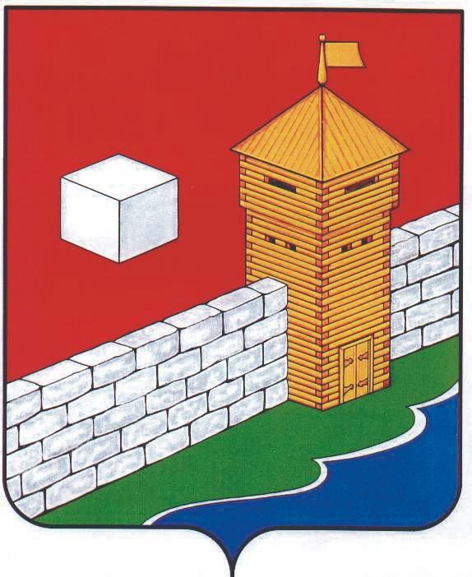
УПФР в Еткульском районе
Челябинской области
2-12-42, www.admetkul.ru
Поздравляем с Международным днем солидарности молодежи!

24 апреля - Международный день солидарности молодежи. Эта дата олицетворяет необходимость создания и проведения молодёжной политики, обращает внимание мировой общественности и политиков всех стран планеты на проблемы социальной защиты молодёжи, помощи в получении образования, а также решения проблем культурного воспитания и досуга молодёжи.
Помимо информационной работы среди граждан пенсионного и предпенсионного возраста, ПФР повышает пенсионную грамотность молодежи. Уроки о правилах формирования будущей пенсии проходят в школах и ССУЗах страны. С начала 2015 года на территории Челябинской области более 2 тыс. школьников и студентов узнали об основах формирования и процессе накопления собственной пенсии.
Молодым людям не стоит забывать, что с самого рождения на каждого человека оформляется СНИЛС – это Ваш индивидуальный номер, гарантирующий получение государственных и муниципальных услуг. С начала трудовой деятельности он фиксирует все страховые взносы, которые работодатель уплачивает на вашу будущую пенсию. Получить СНИЛС можно в территориальном органе ПФР по месту жительства, имея при себе паспорт.
Для того, чтобы страховые взносы фиксировались на Вашем индивидуальном лицевом счете – СНИЛС, нужно выбирать работу, на которой платят «белую» зарплату, а не «в конвертах». Официальная зарплата означает, что работодатель отчисляет за Вас страховые взносы в систему обязательного пенсионного страхования.
Узнать о размере начисленных работодателями страховых взносов Вы можете через «Личный кабинет застрахованного лица» на сайте Пенсионного фонда России. С 2015 года эта возможно появилась у граждан допенсионного возраста. Доступ к Личному кабинету имеют все пользователи, прошедшие регистрацию в Единой системе идентификации и аутентификации (ЕСИА) или на сайте госуслуг, так как в кабинете содержатся персональные данные пользователя.
Задумайтесь о жизни на пенсии смолоду – формируйте свою будущую пенсию сами!
24.04.2015

